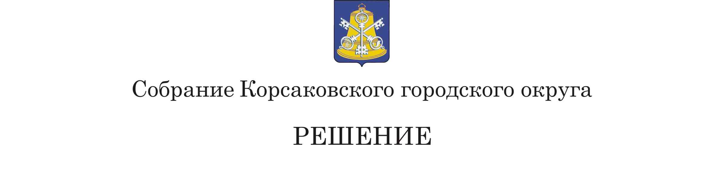
Принято 09.03.2022 № 184 .

На 48-м заседании 6-го созыва

О внесении изменений в Устав муниципального образования «Корсаковский городской округ» Сахалинской области

В соответствии со статьями 35, 43, 44 Федерального закона от 06.10.2003 № 131-ФЗ «Об общих принципах организации местного самоуправления в Российской Федерации», Федеральным законом от 19.11.2021 № 376-ФЗ «О внесении изменений в Федеральный закон «Об общих принципах организации местного самоуправления в Российской Федерации» Собрание РЕШИЛО:
1. Внести в Устав муниципального образования «Корсаковский городской округ» Сахалинской области (далее – Устав) следующие изменения:
1.1. Часть 6 статьи 33 Устава изложить в следующей редакции:
«6. Депутаты Собрания не могут быть депутатами Государственной Думы Федерального Собрания Российской Федерации, сенаторами Российской Федерации, депутатами законодательных (представительных) органов государственной власти субъектов Российской Федерации, занимать иные государственные должности Российской Федерации, государственные должности субъектов Российской Федерации, а также должности государственной гражданской службы и должности муниципальной службы, если иное не предусмотрено федеральными законами. Выборное должностное лицо местного самоуправления не может одновременно исполнять полномочия депутата представительного органа муниципального образования, за исключением случаев, установленных Федеральным законом от 06.10.2003 № 131-ФЗ «Об общих принципах организации местного самоуправления в Российской Федерации», иными федеральными законами;».
1.2. Часть 5 статьи 51 Устава дополнить абзацами следующего содержания:
«Проведение проверки соответствия кандидатов на замещение должности руководителя финансового органа Корсаковского городского округа квалификационным требованиям осуществляется с участием финансового органа Сахалинской области. Порядок участия финансового органа Сахалинской области в проведении указанной проверки устанавливается законом Сахалинской области.
Указанным в абзаце втором настоящей части законом Сахалинской области должны быть предусмотрены перечень предоставляемых в финансовый орган Корсаковского городского округа документов, способы проведения проверки соответствия кандидатов квалификационным требованиям, включая проведение собеседования с кандидатами, а также перечень принимаемых по результатам проверки решений и форма заключения о результатах проверки. Законом Сахалинской области также могут регулироваться иные вопросы порядка участия финансового органа Сахалинской области в проведении указанной проверки.».
2. Направить настоящее решение на государственную регистрацию в установленном Законом порядке.
3. После государственной регистрации опубликовать настоящее решение в газете «Восход».

Председатель Собрания
Корсаковского городского округа Л.Д. Хмыз

Мэр

Корсаковского городского округа А.В. Ивашов

Зарегистрировано в Министерстве Юстиции

Российской Федерации Управления Министерства

РФ по Сахалинской области 18.04.2022

№ RU 653050002022001

